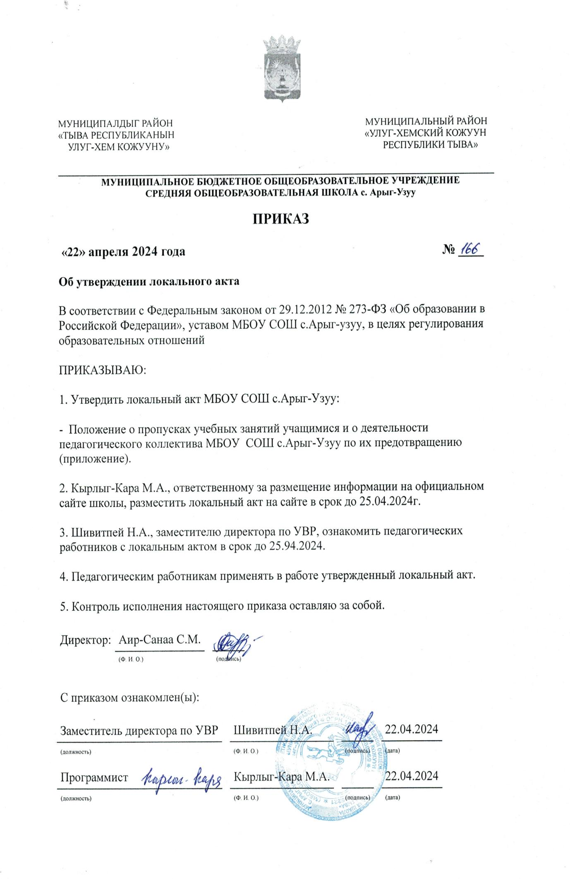

МУНИЦИПАЛДЫГ РАЙОН МУНИЦИПАЛЬНЫЙ РАЙОН
«ТЫВА РЕСПУБЛИКАНЫН «УЛУГ-ХЕМСКИЙ КОЖУУН
УЛУГ-ХЕМ КОЖУУНУ» РЕСПУБЛИКИ ТЫВА»

_____________________________________________________________________________________________
МУНИЦИПАЛЬНОЕ БЮДЖЕТНОЕ ОБЩЕОБРАЗОВАТЕЛЬНОЕ УЧРЕЖДЕНИЕ
СРЕДНЯЯ ОБЩЕОБРАЗОВАТЕЛЬНАЯ ШКОЛА с. Арыг-Узуу

ПРИКАЗ

«22» апреля 2024 года № 166
Об утверждении локального акта
В соответствии с Федеральным законом от 29.12.2012 № 273-ФЗ «Об образовании в Российской Федерации», уставом МБОУ СОШ с. Арыг-Узуу, в целях регулирования образовательных отношений
ПРИКАЗЫВАЮ:
1. Утвердить локальный акт МБОУ СОШ с.Арыг-Узуу:
- Положение о пропусках учебных занятий учащимися и о деятельности педагогического коллектива МБОУ СОШ с.Арыг-Узуу по их предотвращению (приложение).
2. Кырлыг-Кара М.А., ответственному за размещение информации на официальном сайте школы, разместить локальный акт на сайте в срок до 25.04.2024г.
3. Шивитпей Н.А., заместителю директора по УВР, ознакомить педагогических работников с локальным актом в срок до 25.94.2024.
4. Педагогическим работникам применять в работе утвержденный локальный акт.
5. Контроль исполнения настоящего приказа оставляю за собой.
Директор: | Аир-Санаа С.М.
 | ^{(Ф. И. О.)} |  | ^{(подпись)}
С приказом ознакомлен(ы):
Заместитель директора по УВР |  |  |  | Шивитпей Н.А. |  |  |  |  |  | 22.04.2024
^{(должность)} |  |  |  | ^{(Ф. И. О.)} |  |  |  | ^{(подпись)} |  | ^{(дата)}
Программист |  |  |  | Кырлыг-Кара М.А. |  |  |  |  |  | 22.04.2024
^{(должность)} |  |  |  | ^{(Ф. И. О.)} |  |  |  | ^{(подпись)} |  | ^{(дата)}
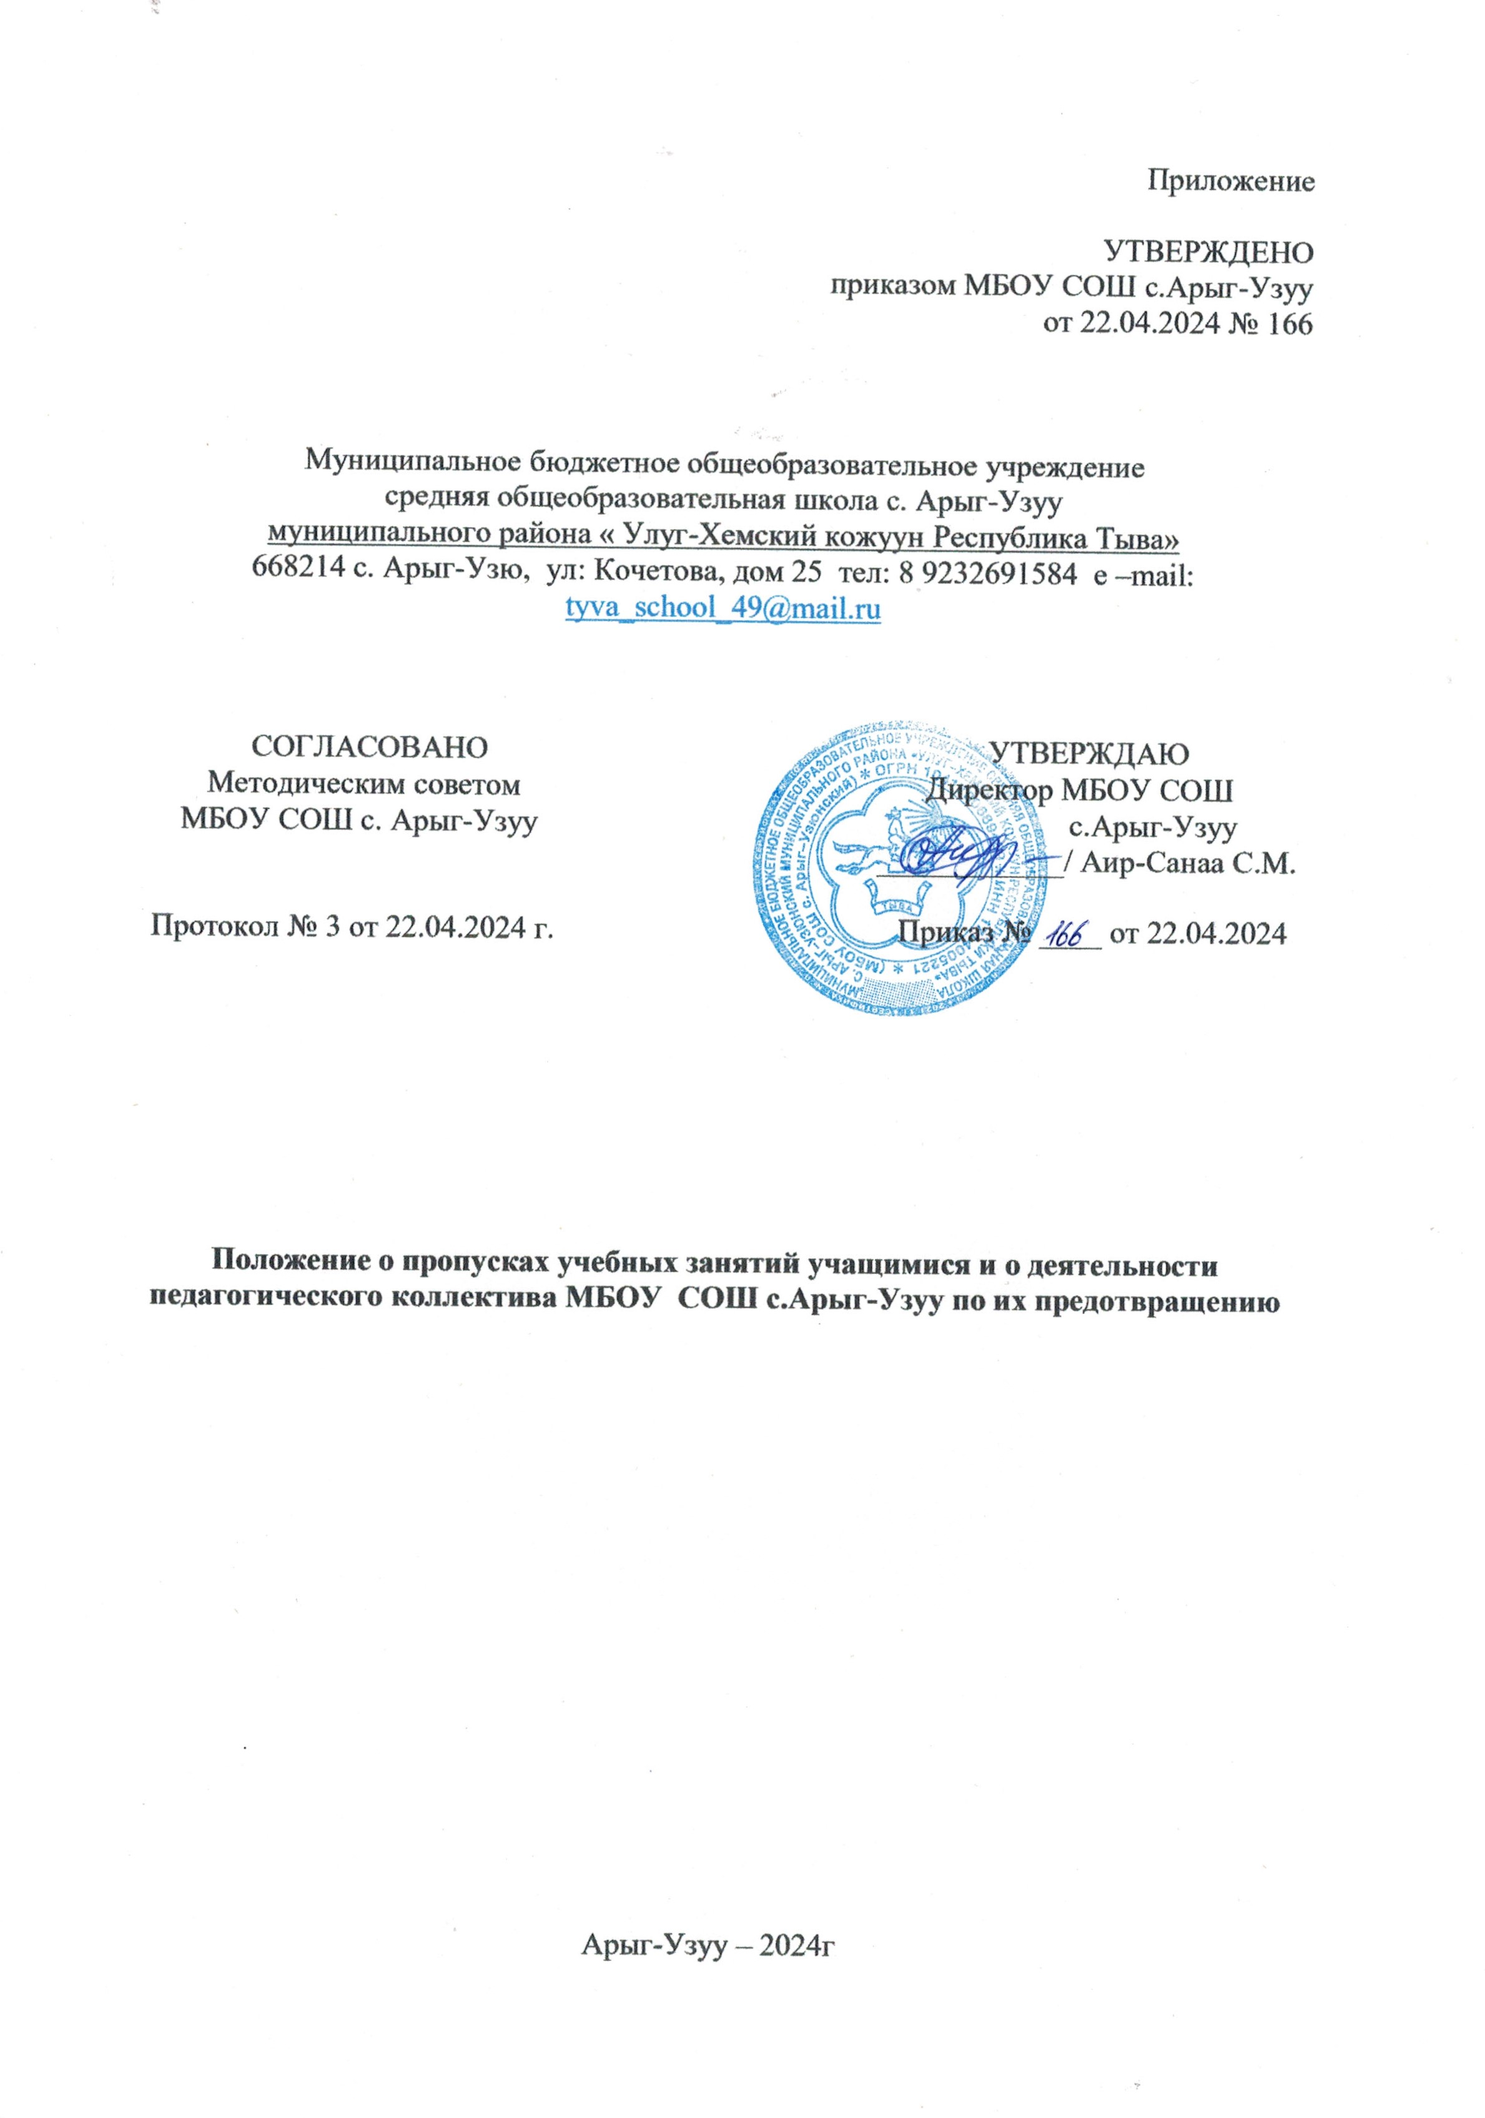
Приложение
УТВЕРЖДЕНО
приказом МБОУ СОШ с.Арыг-Узуу
от 22.04.2024 № 166

Муниципальное бюджетное общеобразовательное учреждение
средняя общеобразовательная школа с. Арыг-Узуу
муниципального района « Улуг-Хемский кожуун Республика Тыва»
668214 с. Арыг-Узю, ул: Кочетова, дом 25 тел: 8 9232691584 е –mail: tyva_school_49@mail.ru

СОГЛАСОВАНО УТВЕРЖДАЮ
Методическим советом Директор МБОУ СОШ
МБОУ СОШ с. Арыг-Узуу с.Арыг-Узуу
____________/ Аир-Санаа С.М.

Протокол № 3 от 22.04.2024 г. Приказ № ____ от 22.04.2024

Положение о пропусках учебных занятий учащимися и о деятельности педагогического коллектива МБОУ СОШ с.Арыг-Узуу по их предотвращению

Арыг-Узуу – 2024г

1. Общие положения
1.1. Настоящее Положение о пропусках обучающихся без уважительных причине в МБОУ СОШ с.Арыг-Узуу, разработано на основании Федерального закона от 29.12.2012 № 273-Ф3 «Об образовании в Российской Федерации» с изменениями от 14 июля 2022 года, Приказа Министерства просвещения РФ №115 от 22 марта 2021 г. «Об утверждении Порядка организации и осуществления образовательной деятельности по основным общеобразовательным программам - образовательным программам начального общего, основного общего и среднего общего образования» с изменениями на 11 февраля 2022 года, а также Устава образовательной организации.
1.2. Данное Положение определяет участников образовательных отношений, их права и обязанности, организацию процесса отсутствия в школе в тех или иных случаях, а также порядок ознакомления педагогических работников, родителей (законных представителей), обучающихся с настоящим Положением.
Опоздание на учебное занятие – прибытие на учебное занятие после начала и до истечения половины времени, отведенного на его проведение.
Систематическое опоздание – опоздание на учебные занятия в течение половины и более учебных дней недели.
Пропуск учебного занятия – отсутствие на занятии в течение более чем половины времени, отведенного на его проведение.
Пропуск учебного дня – отсутствие в течение учебного дня более чем на половине учебных занятий.
Пропуск учебной недели – пропуск в течение учебной недели более чем половины учебных дней.
Непосещение – отсутствие на учебном занятии (в течение учебного дня, учебной недели) на протяжении всего отведенного на его проведение времени.
«Злостные» прогульщики - учащиеся, имеющие более 20 пропусков без уважительных причин в четверти.
Систематически пропускающие уроки - учащиеся, пропустившие 30% учебных занятий без уважительной причины.
«Непосещающими» являются учащиеся, пропустившие более 70% учебных занятий без уважительной причины.
Все пропуски уроков учащимися делятся на пропуски по уважительной причине и пропуски без уважительной причины.
- Пропуски по уважительной причине
  - Пропуски по болезни:
- ученик обращается за помощью в медицинское учреждение и предоставляет справку;
- ученик недомогает, не обращается в медицинское учреждение и предоставляет объяснительную записку от родителей (на срок не более 2 дней);
- ученик недомогает и освобождается от уроков учителя-предметника или классного руководителя по рекомендации медицинского работника;
- амбулаторное, стационарное, санаторное лечение.
  - Пропуски по разрешению администрации:
- ученик участвует в муниципальных, окружных или региональных мероприятиях, представляя школу, район;
- ученик участвует в интеллектуальных мероприятиях (олимпиады, конкурсы, научно-практические конференции и др.);
- ученик участвует в спортивных мероприятиях (спартакиада, соревнования и т.д.);
- ученик участвует в смотрах художественной самодеятельности и др. внеклассных мероприятиях в учебное время;
- ученик проходит плановый медицинский осмотр;
- ученик вызван в военкомат или правоохранительные органы;
- участвует в судебных заседаниях нас основании повестки органов правопорядка.
Во всех случаях ученик освобождается от занятий приказом по школе.
  - Прочие пропуски:
- ученик отсутствует по семейным обстоятельствам (по письменному заявлению родителей или лиц, их заменяющих, на имя директора школы).
- Пропуски без уважительных причин – пропуски уроков без оснований, а именно, не подтверждённые оправдательными документами.
Оправдательными документами считаются:
- справка из медицинского учреждения;
- объяснительная записка от родителей;
- заявление от родителей;
- повестка в военкомат, в суд и т.д.;
- приказы по школе.
Организация учета посещаемости учебных занятий
Ежедневно классный руководитель обязательно после 1 урока отмечает ФИ отсутствующих обучающихся в классном журнале, где указывает причину и количество пропущенных уроков, и в течение дня проводит коррекцию данных. При наличии пропусков классный руководитель сообщает директору.
Для установления причины отсутствия налажено своевременное информирование родителями (законными представителями) классного руководителя, либо классный руководитель сам связывается с родителями (законными представителями).
Ежедневно пропуски уроков фиксируются в классном журнале. Текущие пропуски учащихся учителями-предметниками указываются на страницах своего предмета в виде обозначения н.
При необходимости школой организовывается проверка по заявлениям родителей и справкам (звонки в ФАП с. Арыг-Узуу на предмет посещения ребёнком фельдшера).
Классный руководитель ежемесячно по своему классу проводит анализ сведений о пропусках уроков без уважительной причины, в котором отражается период пропусков, суммарное количество пропущенных уроков без уважительной причины, Ф.И. ребенка, пропустившего без уважительной причины, профилактическая работа, проведенная классным руководителем.
В конце четверти на педсовете школы делает количественный и качественный анализ посещаемости по школе, принимаются решения в зависимости от ситуации.
При подсчете количества пропущенных учащимися уроков, уроки на которые имеется оправдательный документ, считаются пропущенными по уважительной причине. Оправдательные документы, кроме приказов, хранятся в классном журнале.
Классный руководитель ежегодно (июнь) проводит анализ сведений о пропусках уроков без уважительной причины, в котором отражается количество обучающихся и количество уроков, пропущенных без уважительной причины, проводится сравнительный анализ за последние три учебных года.
Отработка пропущенных уроков
Независимо от причины пропуска уроков ученик обязан изучить материал уроков и сдать пропущенный теоретический материал.
Учитель оказывает консультативную помощь. Формы работы над пропущенным материалом:
- самостоятельная работа дома;
- индивидуальная работа с учеником на уроке;
- консультации сильных учащихся.
Ответственность за пропуски
В случае пропуска уроков без уважительной причины к ученику принимаются меры воздействия:
- ученик/родитель предоставляет объяснительную о причине пропуска;
- индивидуальная беседа классного руководителя с учеником, родителями;
- рассмотрение вопроса о посещаемости детей на классном собрании, Совете профилактики в школе;
- индивидуальный контроль учета посещаемости данного учащегося;
- приглашение родителей в школу, посещение семьи;
- вызов ученика и родителей на Совет профилактики;
- постановка на внутришкольный учёт (в Положении о постановке на ВШУ прописывается суммарное кол-во допущенных пропусков без у/п в качестве основания для постановки на учёт);
- вызов родителей на комиссию по делам несовершеннолетних при составлении протокола инспектором ПДН.
Наличие пропусков без уважительной причины является нарушением Устава школы и Закона «Об образовании в РФ». В отношении прогульщика могут быть применены меры дисциплинарного взыскания. Сначала предупреждение, замечание и выговор с занесением в личное дело, в отдельных случаях может быть применена крайняя мера – отчисление.
По закону отчисление ученика может быть произведено по инициативе администрации школы в случае невыполнения им обязанностей по добросовестному освоению образовательной программы и выполнению учебного плана. Вместе с тем, отчисление, как мера дисциплинарного взыскания, может быть применено только в крайнем случае и лишь к ученикам, достигшим 15 лет.
В каждой школе приняты локальные нормативные акты, в которых содержится информация о последствиях за пропуски без уважительных причин и могут быть предусмотрены меры дисциплинарного воздействия. Например, Положение о порядке перевода, исключения и отчисления обучающихся; Правила приёма, перевода, отчисления и восстановления обучающихся и т.д.
Меры по предотвращению пропусков занятий без уважительных причин
Профилактическая работа по недопущению пропусков уроков без уважительной причины состоит из своевременного выявления обучающихся, допустивших пропуски уроков, своевременного информирования родителей, профилактических бесед с ними через посещение семьи, приглашение на заседание администрации, Совет профилактики, своевременное информирование субъектов системы профилактики, своевременного предоставления оправдательных документов по каждому случаю пропусков уроков (справка по болезни от врача или заявление от родителей).
Ликвидация пробелов в знаниях учащихся является важным компонентом в системе ранней профилактики прогулов занятий. Если учащийся по каким-либо причинам не усвоил часть учебной программы, у него появляется психологический дискомфорт, оттого что он не усваивает программу дальнейшего материала, ощущает себя ненужным на уроке.
Организация досуга учащихся, широкое вовлечение учащихся в занятия спортом, художественное творчество, кружковую работу, внеурочную деятельность – одно из важнейших направлений воспитательной деятельности, способствующее заинтересованности в посещении школы и формированию законопослушного поведения.
Работа с семьями, находящимися в социально опасном положении, строится в тесном контакте с инспектором ПДН, органами опеки и попечительства, администрацией поселения, КДН, родительской общественностью и др.
В школах в начале учебного года проводятся беседы с родителями о необходимости предупреждения классных руководителей о причинах пропуска уроков детьми с предъявлением письменного объяснения.
Ответственность родителей (законных представителей) обучающихся за обеспечение посещаемости учебных занятий
Закон РФ «Об образовании» обязывает родителей (законных представителей) обучающихся, воспитанников выполнять Устав образовательного учреждения (ст.52.2.).
Родители (законные представители) несут ответственность за воспитание своих детей и обеспечивают получение детьми основного общего образования (ст.43.4. Конституция РФ).
Родители обязаны обеспечить посещаемость уроков в течение учебного времени и дополнительных занятий в случае продления четверти, учебного года по причине неуспеваемости или пропусков уроков на основании приказа директора школы.

Директору МБОУ СОШ с.Арыг-Узуу
С.М.Аир-Санаа
_______________________________ Ф.И.О.родителя)
объяснительная записка.
Довожу до Вашего сведения, что мой сын (дочь) _____________________________,
ученик (ца) ____класса, отсутствовал(а) в школе ___________________ по причине
плохого самочувствия. В медицинское учреждение не обращались.
За пропущенные уроки (__________________________________________________
_______________________________________________________________________)
обязуемся отчитаться на следующем уроке.
«____» _______________20____г. __________ /______________________/
^{число} подпись расшифровка

Директору МБОУ СОШ с.Арыг-Узуу
С.М.Аир-Санаа
_____________________________
(Ф.И.О.родителя)

заявление.
Прошу Вас разрешить моему сыну (дочери) ________________________________,
ученику (це) ___класса, пропустить учебный день занятий ____________________
по семейным обстоятельствам и считать это пропуском по уважительной причине.
За пропущенные уроки (__________________________________________________
_______________________________________________________________________)
обязуемся отчитаться на следующем уроке.
«____» _______________20____г. __________ /______________________/
число подпись расшифровка
Директору МБОУ СОШ с.Арыг-Узуу
С.М.Аир-Санаа
_______________________________
(Ф.И.О.родителя)
объяснительная записка.
Довожу до Вашего сведения, что мой сын (дочь) _____________________________,
ученик (ца) ____класса, отсутствовал(а) в школе ___________________ по причине
___________________________________________________________________________За пропущенные уроки (__________________________________________________
_______________________________________________________________________)
обязуемся отчитаться на следующем уроке.
«____» _______________20____г. __________ /______________________/
число подпись расшифровка

Работа с пропусками обучающихся
Я, ___________________________________________________________________________
ученик ____ класса информирован о том, что по состоянию на « » _____________20___ года всего пропустил ______уроков, информирован, что вследствие пропусков уроков без уважительной причины и по уважительной причине могу быть не аттестован по тем или иным предметам: по итогам четверти, полугодия и года, ввиду отсутствия текущих оценок, «пробелов» знаний по многим темам и разделам учебной программы.
Я знаю, что по тем или иным предметам, согласно Устава школы и закона, мне могут устроить зачёты по всему пройденному курсу по тем или иным предметам, ввиду отсутствия на уроках без уважительной причины и по уважительной причине.
Я также информирован о том, что согласно закона РФ «Об образовании» ст. 19 п.7, Устава школы и правил для обучающихся школы могу быть исключён из школы за ненадлежащее исполнение мною моих обязанностей.
Обязуюсь впредь не пропускать уроки без причины и без оправдательных документов.

«____»___________20__г. ___________/________________________/
Подпись Расшифровка

